1. 詹睿知

没人能真正理解光，但相机的镜头会如实地定格按下快门瞬间的美好、记录可见光波段的斑斓色彩。

费米子说：rzgg不生产光，但他是光的使者。

图片包含 游戏机, 站, 街道

AI 生成的内容可能不正确。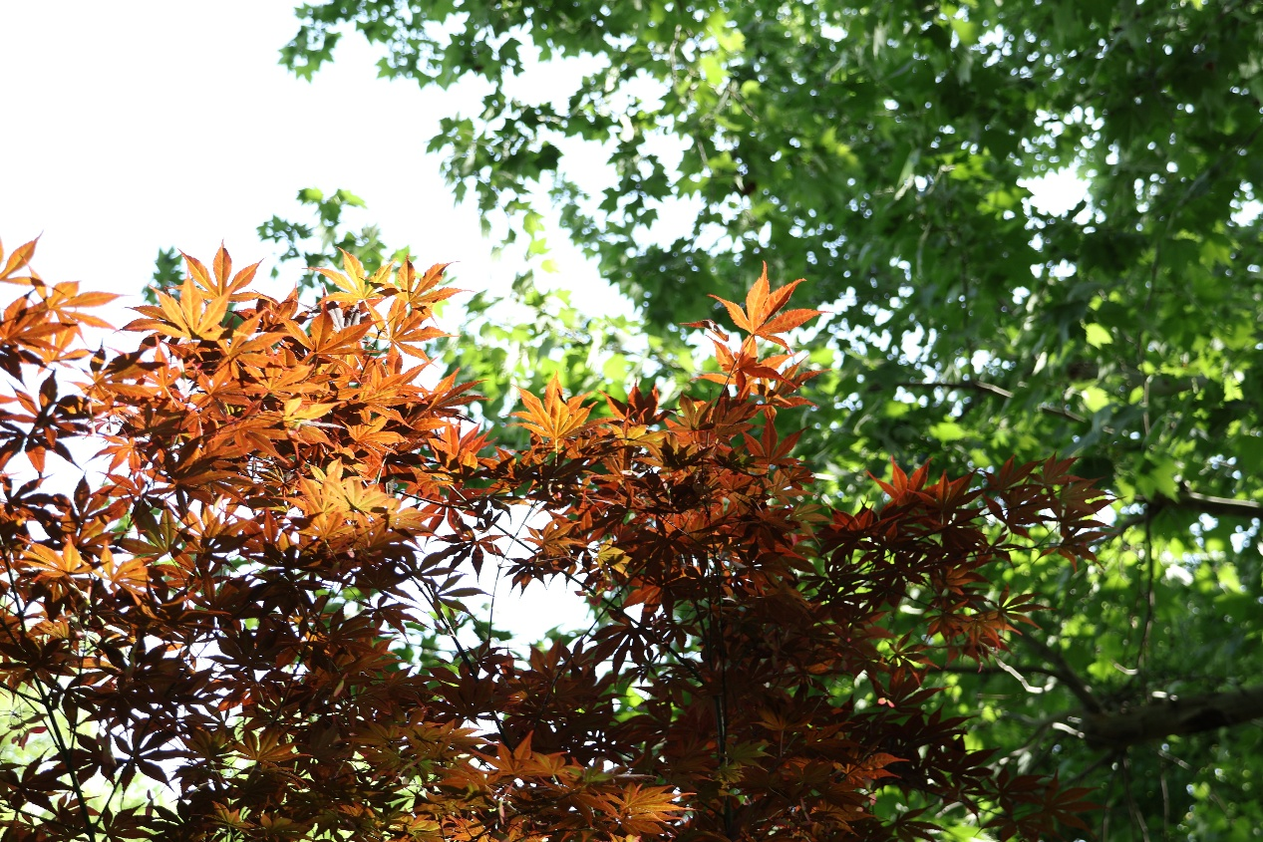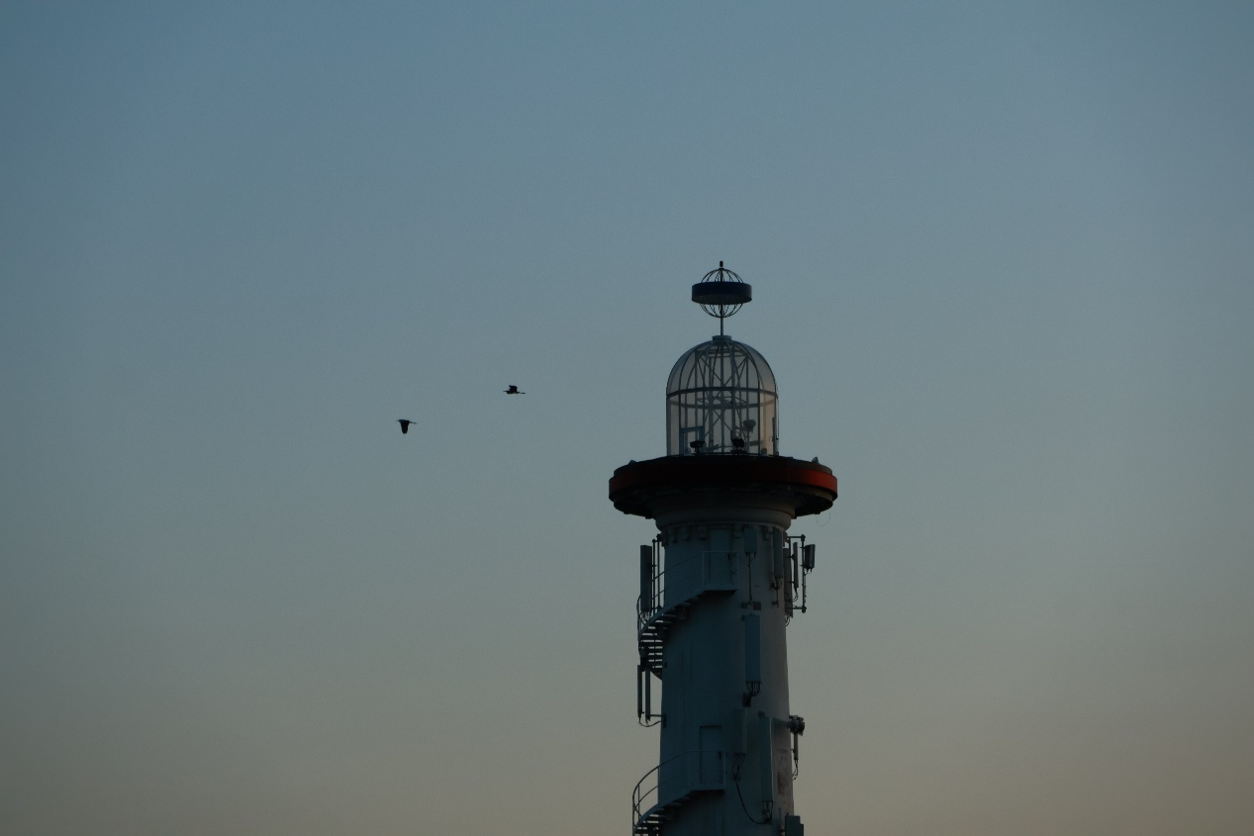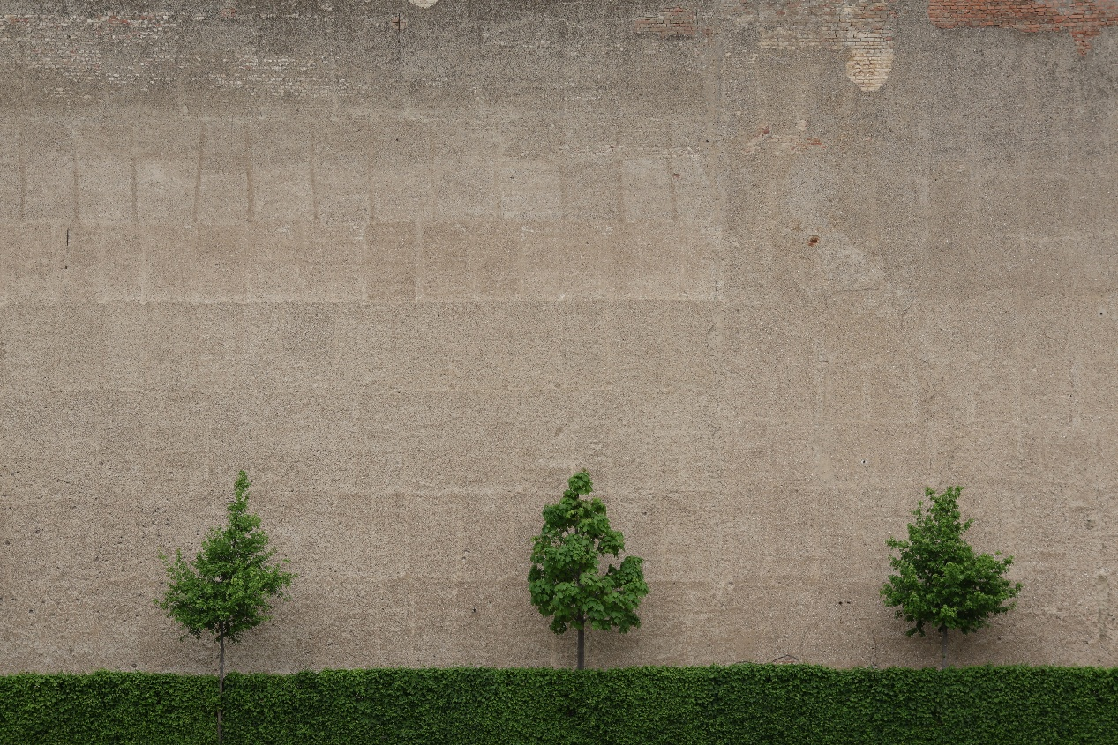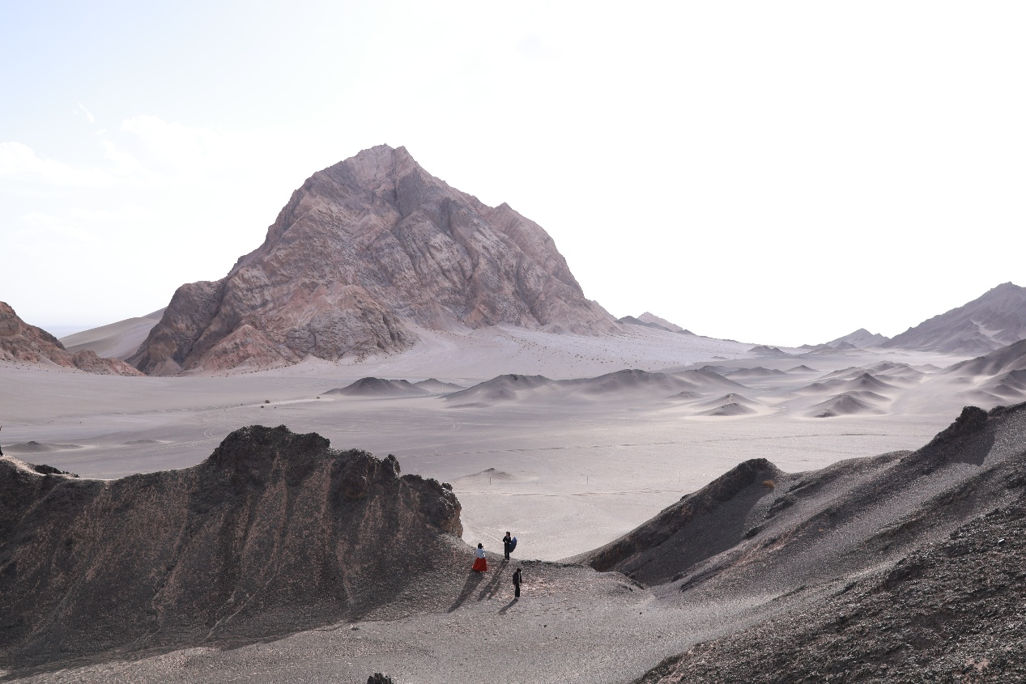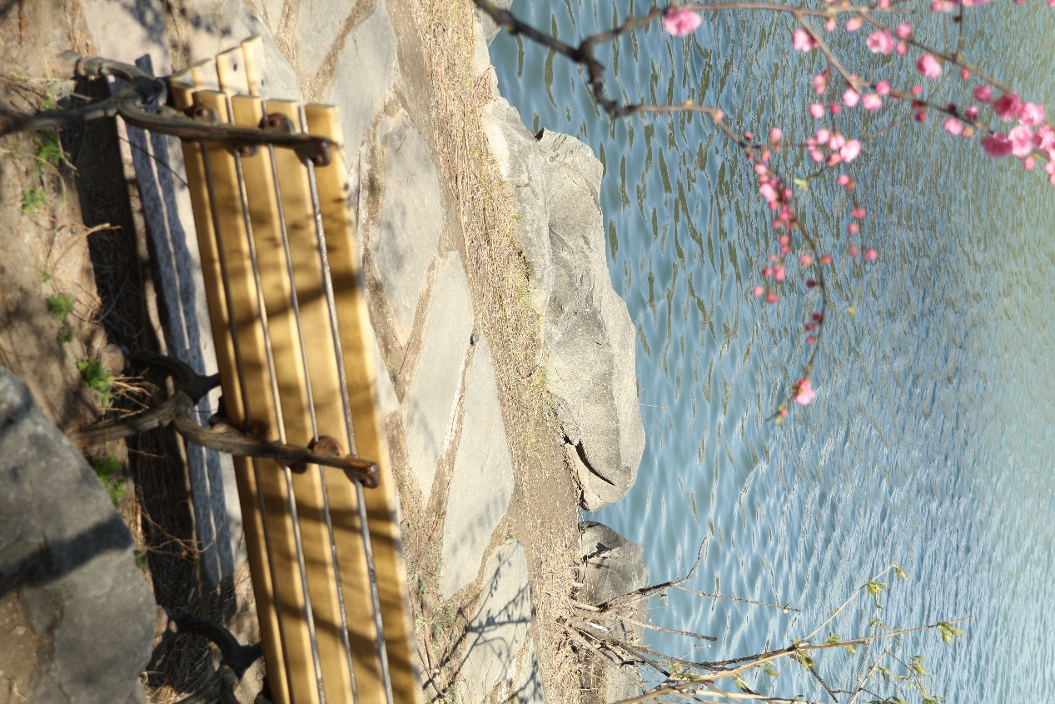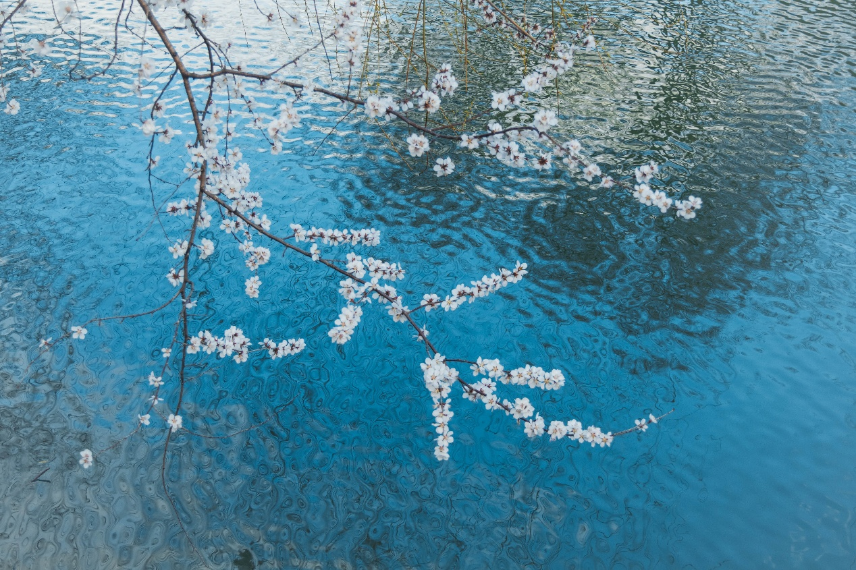湖边的风景

AI 生成的内容可能不正确。躺在地上

AI 生成的内容可能不正确。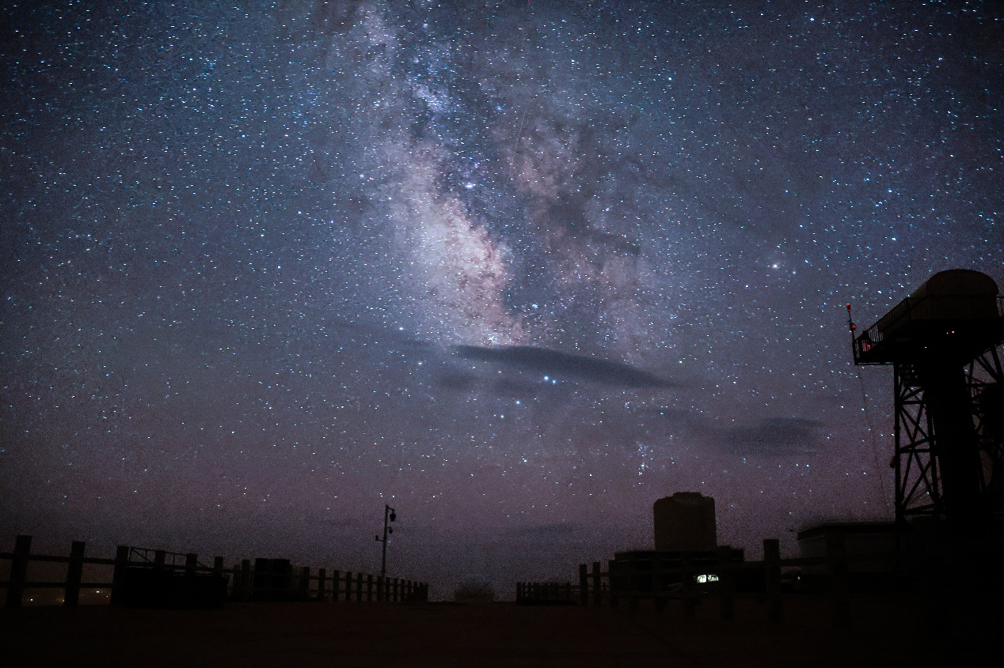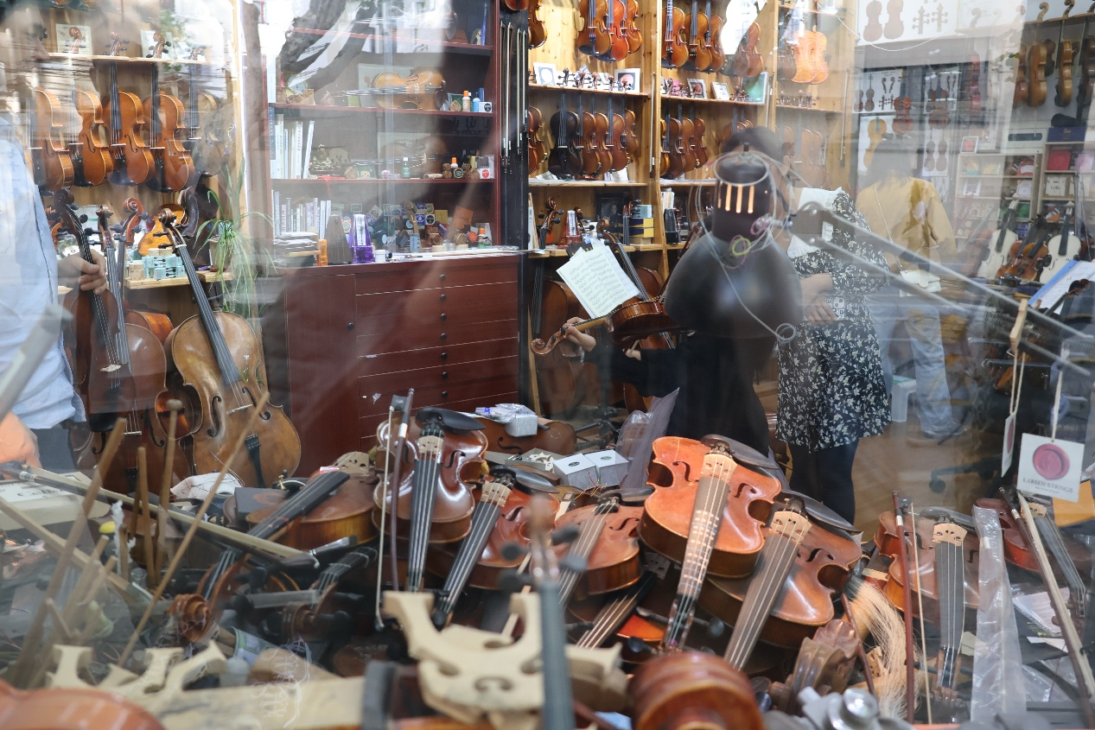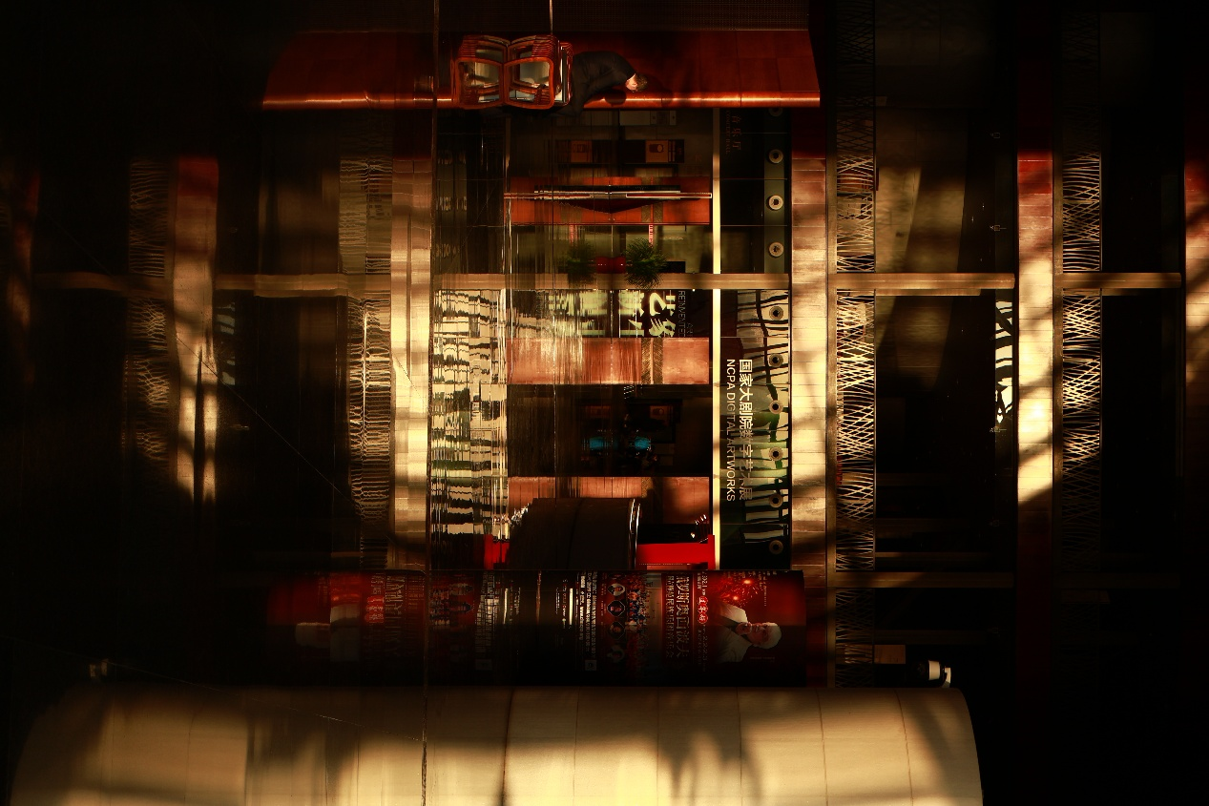天空中有太阳

AI 生成的内容可能不正确。